任务申请部门 | 京津冀鲁大区 |  | 申请人 |  | 贾梓琦
任务提出时间 | 2020年 11月 5日 |  | 要求完成时间 |  | 2020年 11月 10日
客户姓名/职务 | 温保印 |  | 联系电话 |  | 15120002300
费用归属 | 服务运营部 |  | 合同名称 |  | 合同名称：北京市环境保护局 环保资金-重点污染源自动监控项目（2018-2020年重点污染源监控运维项目）（04包：污染源监控相关系统数据运维服务）  合同编号：FA18A18（X）  合同期限：2018-01-01至2020-12-31
任务名称 | 中间库推送程序中水气污染物推送失败和2.0平台小数点进位问题。
工作要求 | 1、推送程序中水气污染物推送程序并无报错，但下面的读写是1，显示数据没有推送过去。  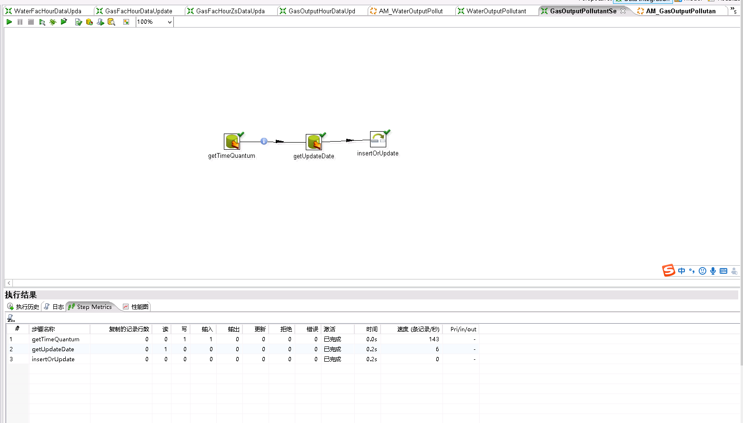  （图1：推送程序气污染物表截图）  2、2.0平台的污染源监控中单个污染物点开后小数点是进位的状态，并不是实际上传的小数点位数。  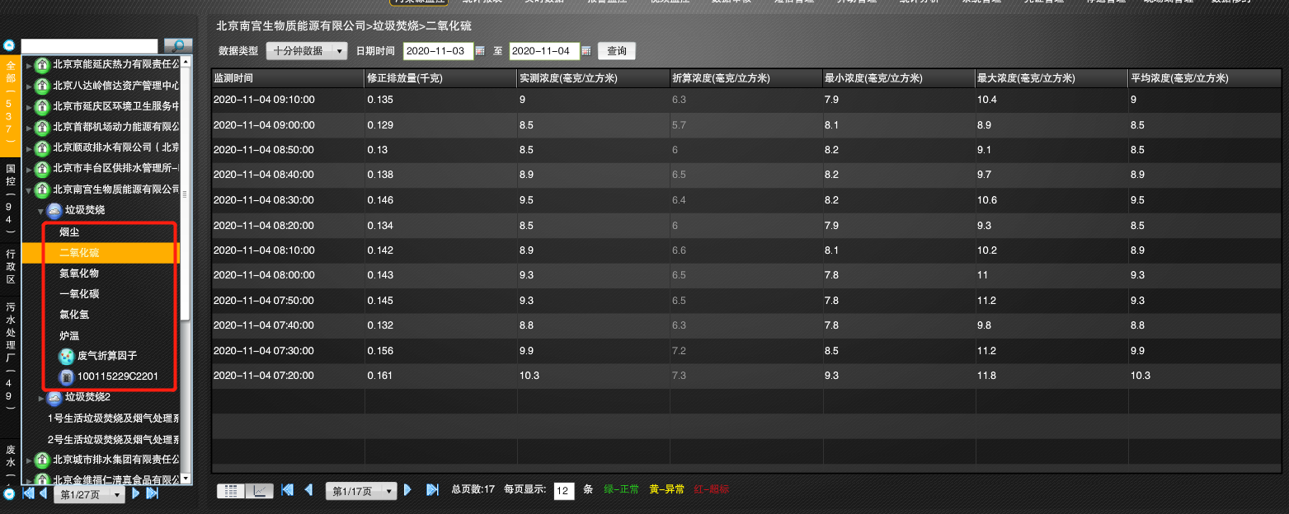  （图2：2.0平台污染源监控中单个污染物数据情况）  工作要求  解决水气污染物推送程序实际不能推送数据问题，并把2.0系统污染源监控中单个污染物点开后小数点的进位去掉，显示实际上传的位数。  相关服务器需联系驻地同事连接堡垒机。  申请部门负责人审批：
实施部门  审批 | 签名/时间：
实施人 | 责 | 工作量 |  |  |  | 完成时间 | 年 月 日
完成情况确认 | 实施部门确认： 申请人确认：
满意度评价 | □优秀（5分）□满意（4分）□一般（3分）□较差（2分）□很差（1分）  若任务单实施过程优秀、较差或很差，请给出原因：  签名/时间：
特殊情况说明

